Достопримечательности и интересные места Щучинского района.

место | координаты | описание | фото
Триангуляционный пункт  Дуги Струве  возле деревни Лопаты | 53°33'37.6"N 24°52'10.8"E | В непосредственной близости от автодороги находится один из триангуляционных пунктов Дуги Струве – памятника всемирного наследия ЮНЕСКО, который располагается на территории 10 европейских государств. В 2007 году возле пункта были установлены памятный знак и информационный стенд. Подробнее о Дуге Струве можно прочесть здесь. | 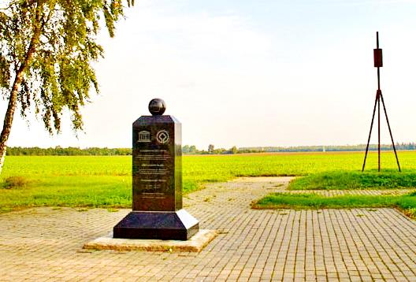
Храм-крепость  Рождества  Пресвятой Богородицы  в деревне Мурованка | 53°41'53.1"N 24°59'59.8"E | Одна из жемчужин храмовой архитектуры Беларуси. Церковь построена в 1524 году и сочетает черты готического и ренессансного архитектурных стилей.  За свою историю храм успел побыть и православным, и униатским, и католическим. Объект включён в предварительный список ЮНЕСКО.  Подробнее о церкви можно прочесть здесь.  посетить сайт | 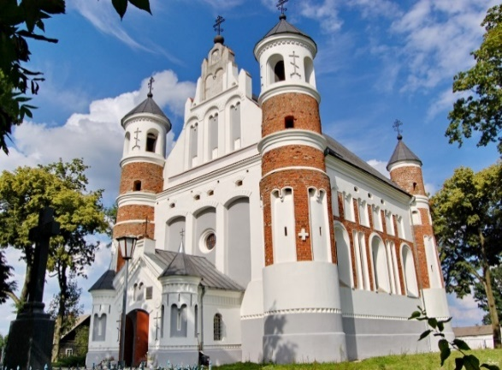  360^{о}
Бывший дворец князей  Друцких-Любецких  в Щучине | 53°36'38.2"N 24°44'27.3"E | Дворец начали строить в конце ХІХ века владевшие Щучином князья Друцкие-Любецкие. Завершилось строительство только в 30-ые годы ХХ века. После войны в здании дворца располагался гарнизонный Дом офицеров. В 2015 году после завершения реставрационных работ здесь разместился Щучинский районный дворец творчества детей и молодёжи, а также музей. Подробнее о дворце можно прочесть здесь. посетить сайт | 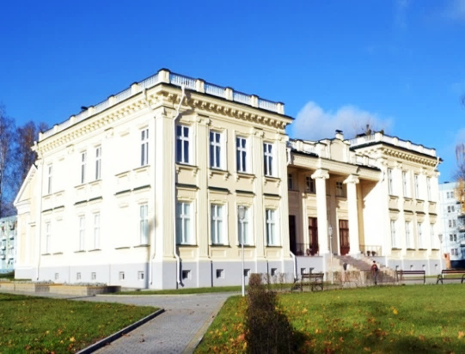  360^{о}
Костёл Святой Терезы  и коллегиум ордена пиаров  в Щучине | 53°36'22.8"N 24°44'25.2"E | Первый костёл в Щучине упоминается в 1436 году. С 1718 года в городе появляются монахи католического ордена пиаров. Здесь они основали школу, в которой учились многие известные деятели науки и культуры. Также при монастыре была богатая библиотека, аптека и ботанический сад. В 1929 году был построен новый каменный храм, а также корпус монастыря.  Подробнее о костёле и коллегиуме можно прочесть здесь.  посетить сайт | 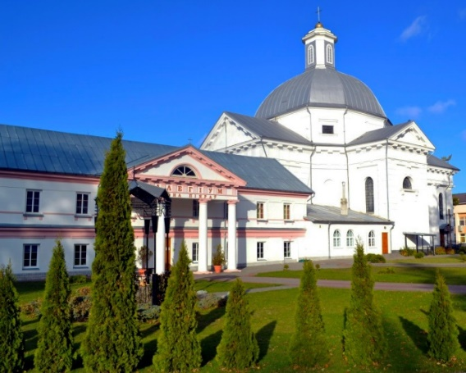  360^{о}
Церковь Святого  Архангела Михаила  в Щучине | 53°36'22.0"N 24°44'31.5"E | Церковь в ретроспективно-русском стиле была построена в 1865 году.  Возле церкви находится могила профессора Московской духовной академии, магистра богословия Дмитрия Петровича Огицкого, который провёл последние годы жизни в Щучине.  Подробнее о церкви можно прочесть здесь.  посетить сайт | 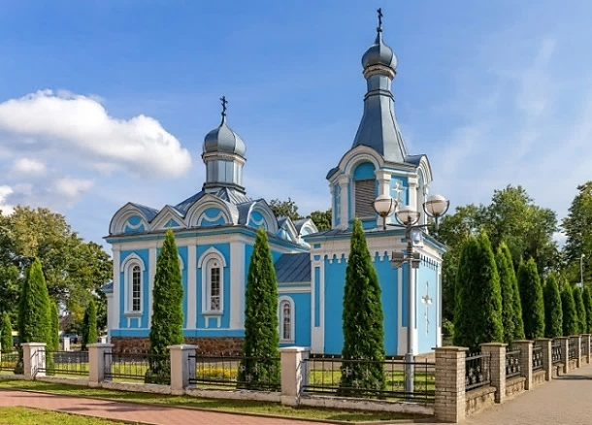  360^{о}
Памятник  белорусской поэтессе  Алоизе Пашкевич (Тётке)  в Щучине | 53°36'24.4"N 24°44'30.2"E | Алоиза Пашкевич родилась в 1876 году на территории Щучинского района. Она стояла у истоков движения за белорусское национальное возрождение. Писала стихи и прозу, выпускала журнал для молодёжи. Была женой литовского политика Стяпонаса Кайриса. Умерла в 1916 году, не дожив до 40 лет.  Подробнее о ней можно прочесть здесь. | 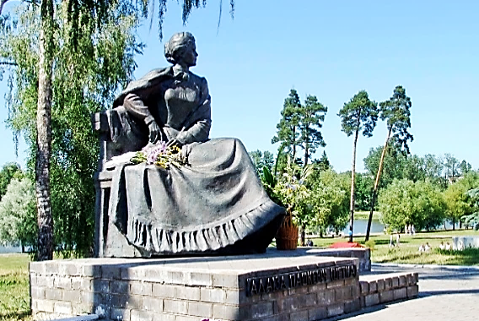  360^{о}
Музей  народных ремёсел | 53°36'24.9"N 24°44'31.3"E | Экспозиция музея рассказывает об истории развития народных ремёсел на Щучинщине и их современном состоянии.  Здесь можно не только увидеть изделия местных ремесленников, но и самому попробовать изготовить что-нибудь из традиционных материалов.  Подробнее о музее можно узнать здесь. | 360^{о}
Музей  «Эпоха СССР» | 53°36'24.9"N 24°44'31.3"E | Музей представляет собой собрание вещей, которые совсем недавно окружали быт большинства людей. Сегодня многое уже стало историей, и представители молодого поколения могут только догадываться о предназначении некоторых предметов.  Одно из помещений стилизованно под комнату в советской квартире.  Подробнее о музее можно узнать здесь. | 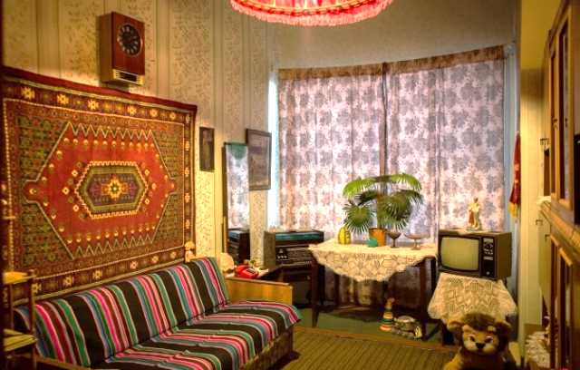  360^{о}
Музей  истории образования | 53°36'12.2"N 24°44'14.2"E | Экспозиция музея располагается в здании городской гимназии, построенном в начале ХХ века. Здесь можно узнать о просветительских и образовательных традициях нашего края.  Экскурсии проводят ученики гимназии на разных языках. Один из уникальных экспонатов – рабочая копия печатного станка эпохи Франциска Скорины.  посетить сайт музея | 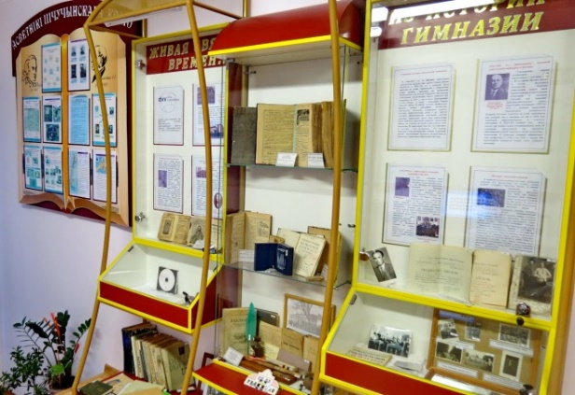  video
Самолёт-памятник  МиГ-19  в Щучине | 53°36'37.5"N 24°44'48.6"E | Первый в мире серийный сверхзвуковой истребитель МиГ-19 («Farmer» по классификации НАТО) установлен в Щучине в память о лётчиках истребительного полка, который здесь базировался с 1955 по 1989 годы. Первоначально находился возле дворца, но в 2016 году был установлен на новом месте.  Подробнее о самолёте можно прочесть здесь.  сайт об авиационном прошлом Щучина | 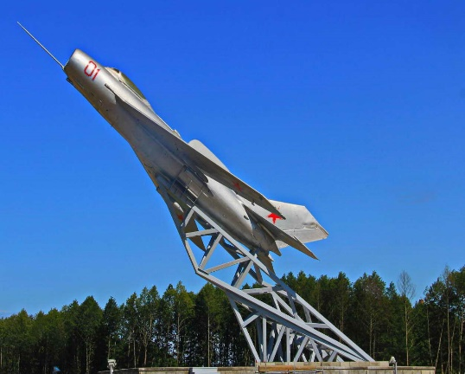  360^{о}
Самолёт-памятник  МиГ-25  в Щучине | 53°37'30.4"N 24°43'38.7"E | Один из самых быстрых истребителей-перехватчиков в мире МиГ-25 («Foxbat» по классификации НАТО) установлен в Щучине в память о лётчиках разведывательного авиационного полка, который здесь базировался с 1945 по 1993 годы. В 2015 году самолёт был перенесён на новое место – при въезде в город Щучин.  Подробнее о самолёте можно прочесть здесь. сайт об авиационном прошлом Щучина | 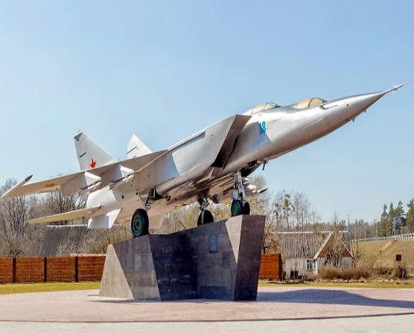  360^{о}
Музей холодной войны «Бункер-77» | 53°34'36.8"N 24°43'28.2"E | В 1977 году было закончено строительство секретного командного пункта, куда в случае объявления боевой тревоги должно было перебазироваться руководство военной базы. Бункер был рассчитан на месяц автономной работы. После развала СССР и ухода военных он оказался ненужным.  У вас есть уникальный шанс погрузиться в атмосферу холодной войны.  Подробнее о бункере можно прочесть здесь. | 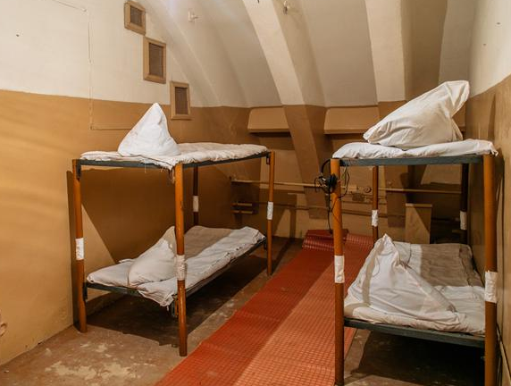
Бывший дворцово-парковый комплекс князей  Святополк-Четвертинских  в Желудке | 53°36'03.3"N 24°57'27.3"E | Родовой дворец княжеского рода Святополк-Четвертинских был построен в 1908 году. Величественное двухэтажное здание с мансардой в стиле модерн расположено в центре парка. Последний владелец дворца погиб в Освенциме.  После войны здесь размещалась военная часть. После ухода военных дворец пришёл в запустение. Сейчас у комплекса новые хозяева.  Настоящей жемчужиной дворца можно назвать сохранившуюся деревянную лестницу, ведущую на второй этаж. Во дворце снимали первый белорусский фильм ужасов «Масакра».  Кроме здания дворца, в состав комплекса входят и другие строения. Одно из них, возможно, принадлежало роду Тизенгаузов – прежних владельцев Желудка. Ведь именно здесь родились известный учёный-орнитолог Константин Тизенгауз и его сестра – первая писательница Литвы София Тизенгауз. посетить сайт дворца | 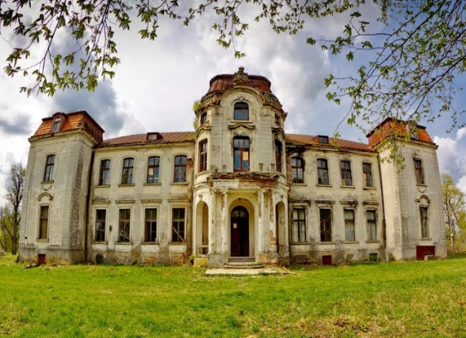  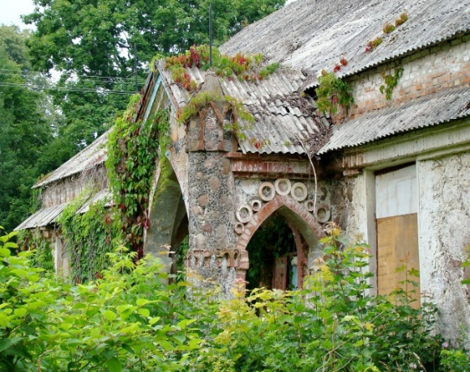  360^{о}
Костёл успения Пресвятой  Девы Марии  в Желудке | 53°36'09.3"N 24°58'32.4"E | В 1853 году дочери последнего владельца Желудка из рода Тизенгаузов (Рудольфа) – Германция, Юзефа и Эльфрида финансировали строительство в местечке каменного приходского костела.  Под алтарём храма находится родовой склеп Тизенгаузов, перенесённый из старого деревянного храма.  Подробнее о храме можно прочесть здесь.  посетить сайт | 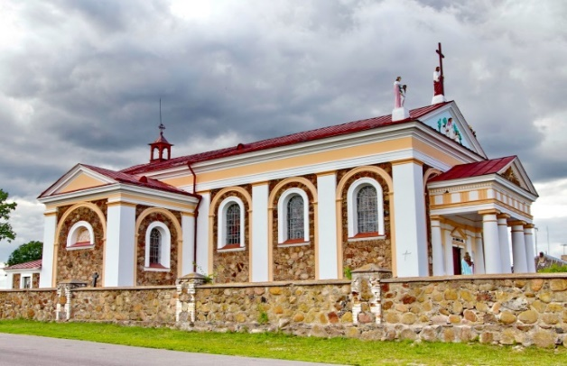  360^{о}
Бывшая усадьба Ивановских  в Головичполье | 53°43'51.6"N 24°46'14.9"E | Усадьбу в стиле модерн с элементами готики в 1908 году построил Леонард Ивановский. Его сыновья оставили значимый след в истории трёх народов. Старший сын – Ежи Ивановски – министр и сенатор в межвоенной Польше; средний – Вацлав Ивановский – белорусский национальный деятель; младший – Тадас Иванаускас – известный литовский учёный-натуралист. Подробнее об усадьбе можно прочесть здесь. | 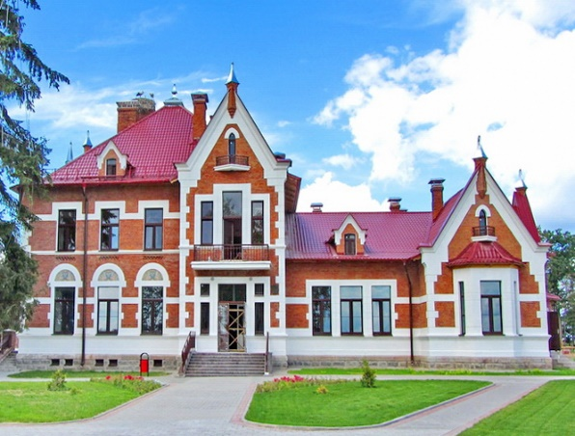
Костёл Святого  Антония Падуанского  в Каменке | 53°33'10.5"N 24°30'29.0"E | Храм в неоготическом стиле построен в 1908 году на месте старого деревянного костёла, в котором крестили будущую прославленную польскую писательницу, номинантку на Нобелевскую премию по литературе Элизу Ожешко.  Подробнее о храме можно прочесть здесь.  посетить сайт | 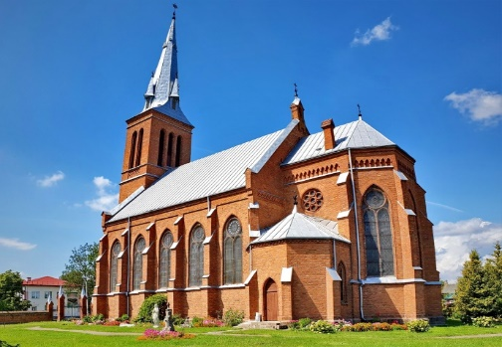  360^{о}
Церковь Рождества  Пресвятой Богородицы  и чудотворная икона  в Раковичах | 53°30'43.5"N 24°50'06.0"E | Церковь в ретроспективно-русском стиле была построена в 1876 году.  В храме хранится список чудотворной  иконы Божией Матери Раковичской,  обретённой в 1748 году. Оригинал в ХІХ  веке был вывезен в Вильно и утерян.  Недалеко от храма на месте обретения  иконы забил источник, над которым  сооружена часовня. Подробнее об иконе  можно прочесть здесь.  посетить сайт | 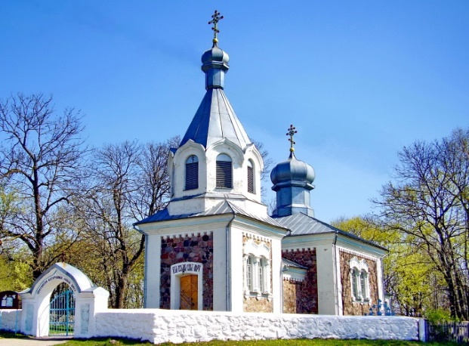
Костёл  Святых апостолов  Петра и Павла  в Рожанке | 53°32'13.0"N 24°43'56.6"E | Строительство храма относится к 1674 году. В 1827 году костёл был перестроен по проекту архитектора Маркони. Храм стал одним из первых примеров ретроспективной готики на землях Беларуси.  Главный фасад костёла украшен родовым гербом магнатов Пацев, которые владели Рожанкой. Храм сильно пострадал от пожара в послевоенное время, но был восстановлен.  Подробнее о храме можно прочесть здесь. посетить сайт | 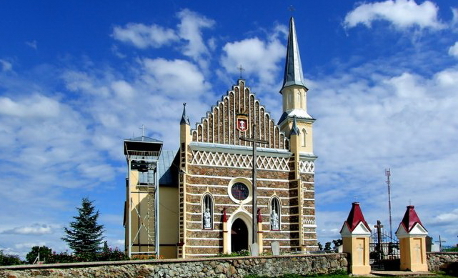  360^{о}
Литературный музей  Алоизы Пашкевич (Тётки)  в Острино | 53°43'48.2"N 24°31'33.7"E | В школе, которая носит имя прославленной белорусской поэтессы, находится единственный музей, посвящённый её жизненному и творческому пути.  Экспозиция содержит многие уникальные экспонаты.  Помимо того, отдельный зал посвящён творчеству других местных поэтов и писателей.  посетить сайт музея | 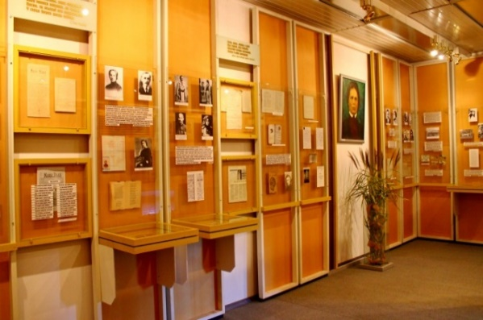  video
Мемориальный комплекс «Зиняки» | 53°46'35.9"N 24°24'53.0"E | Мемориальный комплекс создан на месте, где в январе 1944 года гитлеровскими карателями были заживо сожжены более 400 жителей деревни Зиняки.  Центральный монумент мемориала – женщина, которая держит на руках ребёнка. На бетонных плитах навечно начертаны имена безвинно замученных мирных жителей как напоминание о великой трагедии Второй мировой войны, унесшей жизни тысяч наших земляков. | 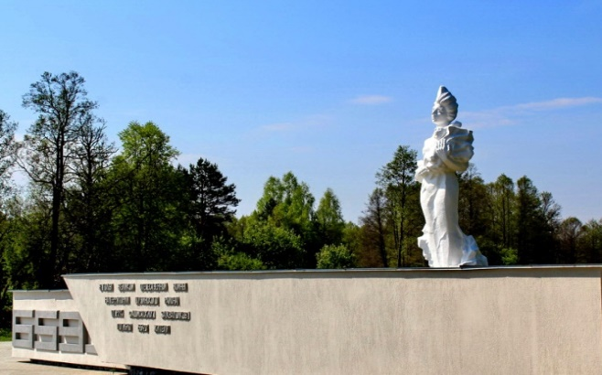
Костёл  Пресвятой Троицы  в Ищелно | 53°39'54.8"N 24°52'37.3"E | Католическая община основана в Ищелно в 1515 году. Строительство каменного храма в стиле позднего барокко было завершено в 1758 году. Особый интерес представляет интерьер костёла с элементами рококо.  Рядом с храмом установлены каменные солнечные часы, изготовленные в Вильне в XVIII веке.  Подробнее о храме можно прочесть здесь.  посетить сайт | 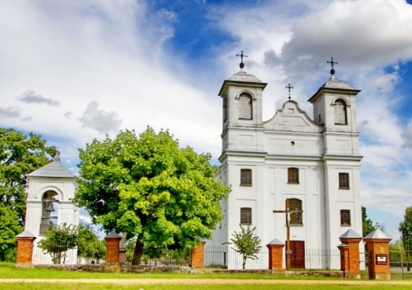  360^{о}
Музей в доме, где родился  Чеслав Немен  в Старых Василишках | 53°45'52.4"N 24°49'46.9"E | Именно в этом доме в 1939 году родился и до 1958 года жил Чеслав Юлиуш Выджицкий – величайший польский рок-музыкант, известный под псевдонимом Чеслав Немен.  С 2010 года в доме действует музей, повествующий о жизненном и творческом пути нашего прославленного земляка.  слушать аудиогид посетить сайт музея | 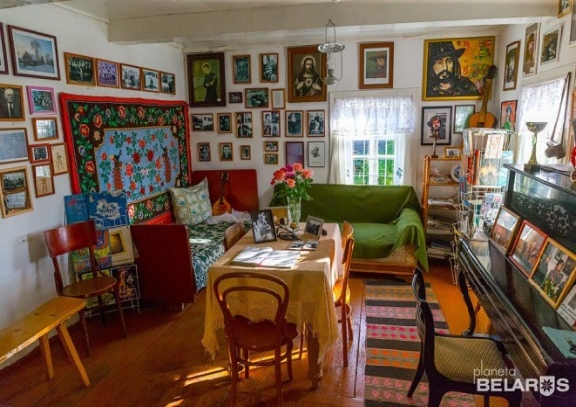  360^{о}
Костёл  Святых апостолов  Петра и Павла  в Старых Василишках | 53°45'43.3"N 24°49'37.1"E | Величественный храм в неоготическом стиле был построен и освящён в 1906 году. Это самый большой костёл в Щучинском районе. Интерьер храма украшен прекрасными витражами, фигурами святых апостолов, интересными фресками и даже искусственным гротом. Сохранился один из самых старых в Беларуси барочных органов.  Подробнее о храме можно прочесть здесь.  посетить сайт | 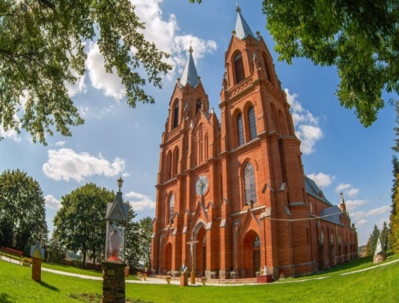  360^{о}
Костёл Святого  Иоанна Крестителя  в Василишках | 53°46'37.9"N 24°50'57.4"E | Католическая община возникла здесь в 1659 году. Некоторое время в местечке располагался монастырь католического ордена доминиканцев.  Данный храм в стиле позднего барокко построен в 1769 году. За поддержку восстания 1830 года костёл закрыли, а здание передали православным. В 1919 году костёл вернули католической общине.  Подробнее о храме можно прочесть здесь.  посетить сайт | 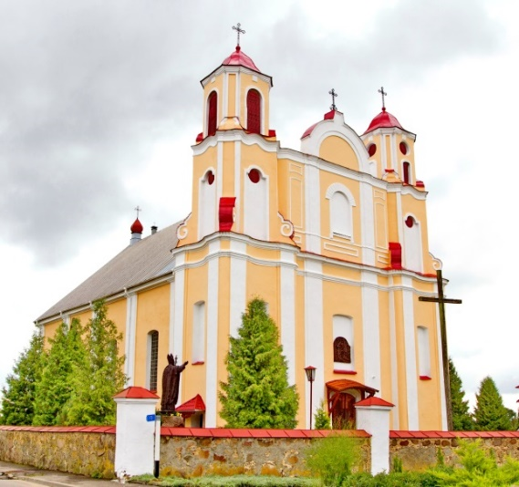  360^{о}
Комплекс бывшей усадьбы Ходкевичей  в Большом Можейково | 53°40'57.0"N 24°56'12.0"E | Усадебно-парковый комплекс в стиле классицизма сформировался в конце XVIII – начале ХIX века. Усадебный дом сгорел во время Первой мировой войны. До настоящего времени сохранились хозяйственные постройки и парк – памятник природы республиканского значения.  Подробнее об усадьбе можно прочесть здесь. | 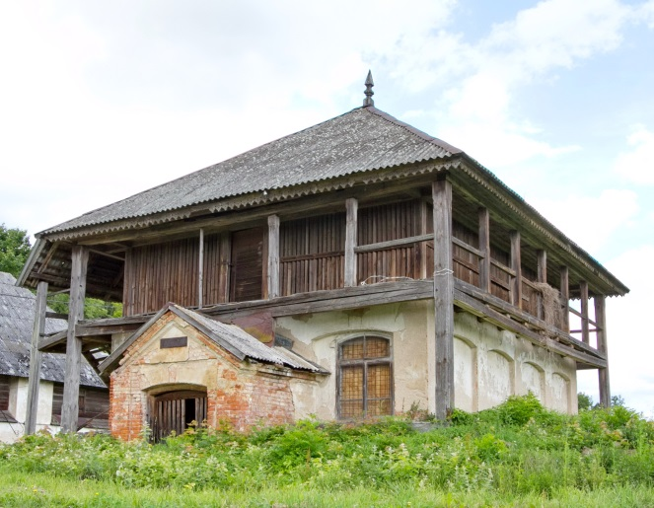
Республиканский ландшафтный заказник «Котра» | 53°54'26.6"N 24°38'45.9"E | Республиканский ландшафтный заказник «Котра» создан в 2003 году и вместе с  заповедником «Чапкяляй» является  трансграничной особо охраняемой  природной территорией.  На территории заказника имеется  оборудованная экологическая тропа.  Разработано два туристических маршрута.  посетить сайт заказника | 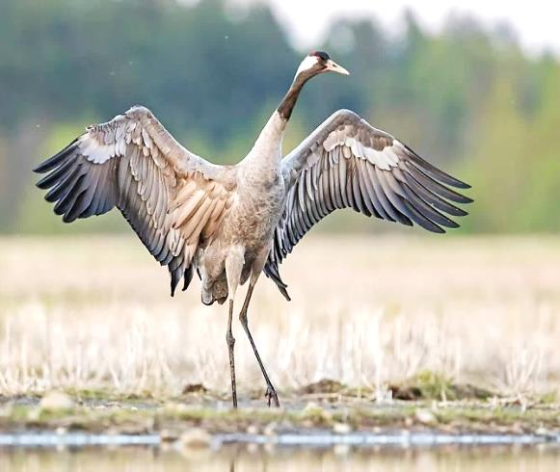
Деревня  Бершты | 53°51'06.6"N 24°23'05.2"E | Дремучие леса возле Бершт с древних времён были излюбленным местом охоты великих князей и королей. Расположилась деревня на берегу самого большого на  территории Щучинского района озера,  которое входит в республиканский  ландшафтный заказник «Озёры».  Здесь можно не только насладиться  красотами природы, но и увидеть  интересный памятник архитектуры –  деревянную церковь, построенную в 1816 году.  узнать больше о храме | 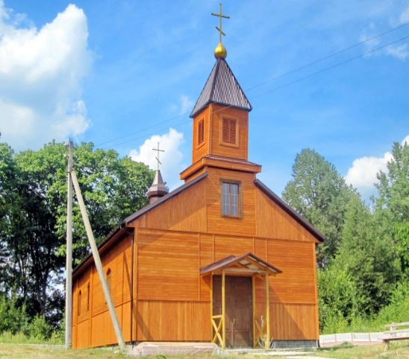
Деревня  Зачепичи | 53°29'42.8"N 24°59'34.9"E | Деревня Зачепичи расположилась на живописном берегу Немана.  В годы Второй мировой войны в принеманских лесах располагался штаб Щучинской партизанской зоны. Об истории народного сопротивления гитлеровским оккупантам рассказывает экспозиция мемориального комплекса «Партизанская землянка».  А совсем рядом расположился «Дом охотника», где можно с комфортом отдохнуть, попариться в бане, сыграть в бильярд, организовать велосипедную экскурсию по экологической тропе или водную прогулку по Неману.  посетить сайт Дома охотника | 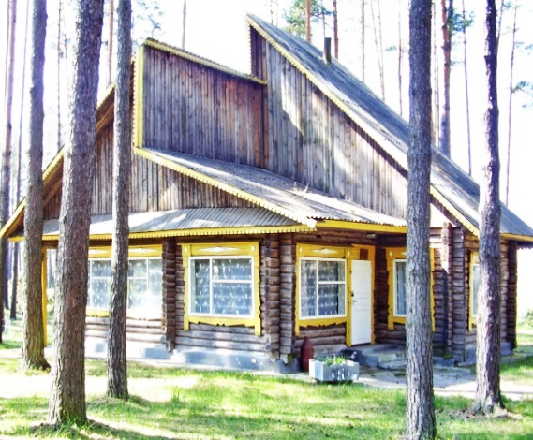  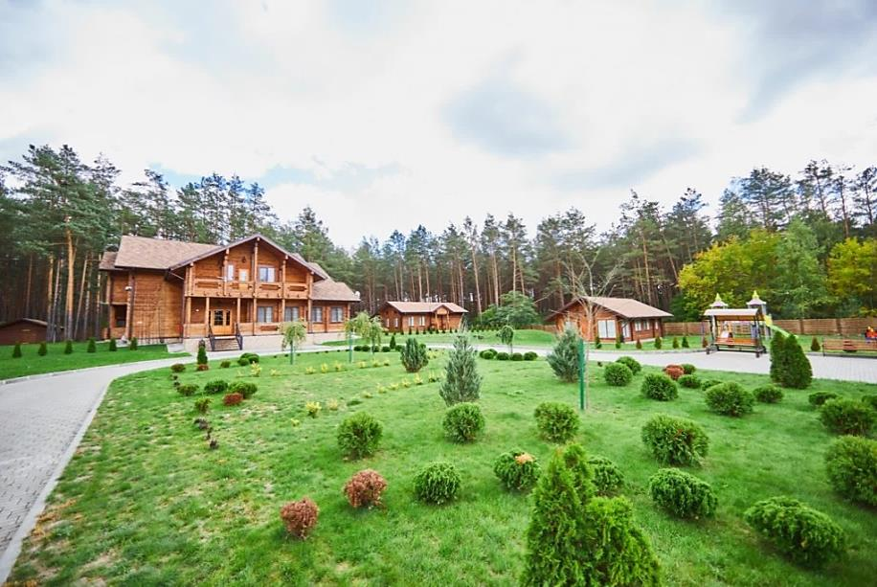
Охотничье-рыболовное хозяйство «Каменское» | 53°30'15.9"N 24°31'08.6"E | В деревне Щуки в живописной местности расположилось охотничье-рыболовное хозяйство, где каждый желающий может с пользой провести время на лоне природы.  Помимо обширных охотничьих угодий, к услугам отдыхающих комфортабельные гостевые дома, два банкетных зала, баня с бассейном, небольшой зоопарк и конюшня.  посетить сайт | 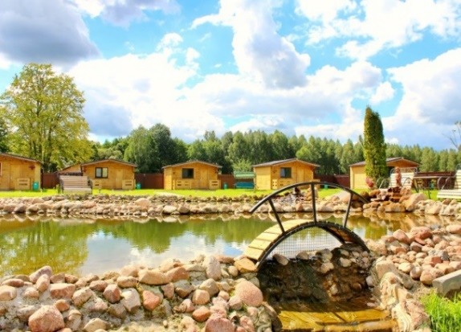  360^{о}
Храм в честь Покрова Пресвятой Богородицы д.Первомайская  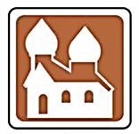 | 53°30'15.9"N 24°31'08.6"E | В 1830 году (по данным книги «Памяць»  Щучинского района) построена  Свято-Покровская церковь в деревне  Собакинцы (с 1954 года – д. Первомайская)  Свято-Покровская церковь с бутового камня  и кирпича в стиле неоклассицизма с  элементами барокко, т.е. памятник  архитектуры ретроспективно-русского  стиля.  Подробнее о храме можно прочитать здесь | 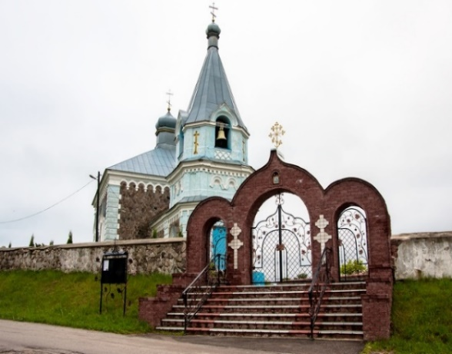
Церковь прихода храма покрова Пресвятой Богородицы аг.Орля  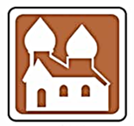 | 53°30'15.9"N 24°31'08.6"E | Храм Покрова Пресвятой Богородицы в д. Орля, по историческим сведениям, был  построен в 1867 году в архитектурном стиле генерал–губернатора Муравьева из бутова камня. К большому сожалению на данное время нет полной исторической  информации храма и прихода. В 1962 году храм был закрыт советской властью. С закрытием была уничтожена или похищена вся документация. Но в памяти старожилов  остались сведения о тех священнослужителях, которые несли здесь свое служение.  Посетить сайт | 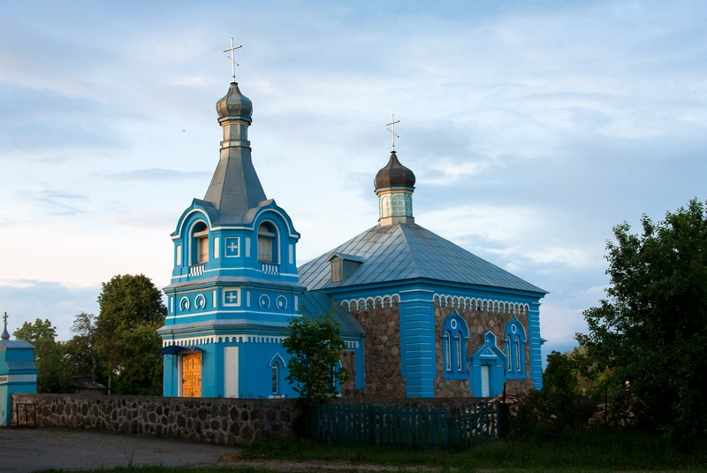
Церковь приход храма  Святителя Николая  Чудотворца д.Турейск | 53°30'15.9"N 24°31'08.6"E | Храм построен в 1875 году, на средства Царского правительства.  В 1989 году здание храма по просьбе жителей близлежащих деревень было передано Православной Церкви.  В 1992 году храм повторно освящен в честь Святителя Николая Чудотворца.  Посетить сайт | 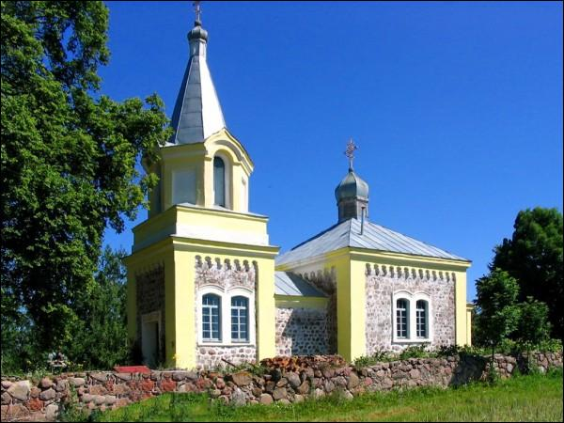
Храм Рождества Христова  Аг.Рожанка | 53°30'15.9"N 24°31'08.6"E | Начиная с девяностых годов XX в. в Рожанке начинается активное проявление  религиозной жизни и появляется  православная община в честь святителя  Николая Чудотворца.  Подробнее о храме можно прочитать здесь | 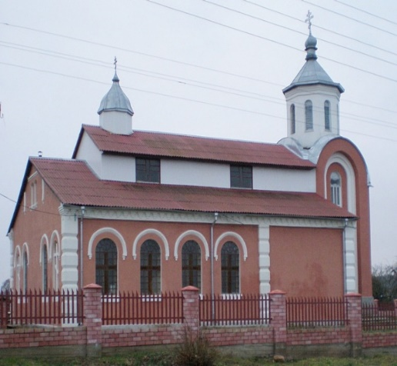
Храм Святителя Николая Чудотворца д.Нароши | 53°30'15.9"N 24°31'08.6"E | Храм построен в 20 веке. Храм не закрывался и не был осквернен в годы гонений. Богослужения в храме также никогда не прекращались. В данное время прихожан живущих в деревнях входящих в приход осталось совсем мало, богослужения проводятся редко, содержание и  благоустройство храма становится большой проблемой для прихода.  Больше информации здесь | 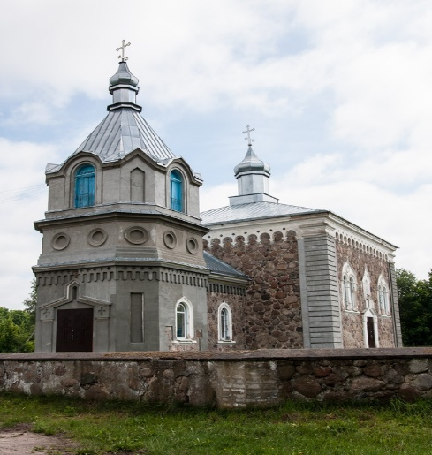
Церковь Преображения  Господнего  Г.п.Острино | 53°30'15.9"N 24°31'08.6"E | Спасо-Преображенская церковь  православный храм в городском посёлке Острино Щучинского района Гродненской области Белоруссии, памятник архитектуры XIX века. Церковь является примером эклектики с элементами классицизма и псевдорусского стиля.  Посетить сайт | 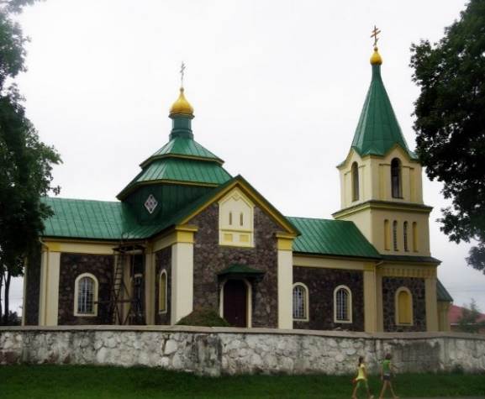
Костёл Воздвижения  Святого Креста  д. Первомайск | 53°30'15.9"N 24°31'08.6"E | Костёл находится в местечке, которое  раньше называлось Собакинцы (теперь  деревня Первомайская).  После войны из костела сделали клуб. В 1980-ых костел был в страшном запустении, в нем после прихода советской власти на нашу территорию находился какое-то время колхозный склад. В 1990-м отремонтирован и освящен.  Посетить сайт | 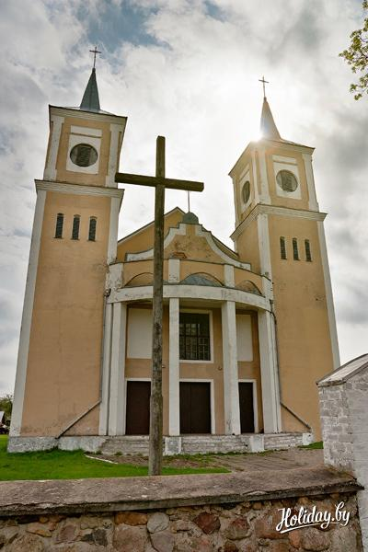
Костёл Святого Станислава  д. Лядск | 53°30'15.9"N 24°31'08.6"E | Костёл Святого Станислава (1905г.) (д.Лядск) Находится в центре деревни Лядск Построен из кирпича в стиле неоготики с элементами стиля модерн.  Больше фото здесь | 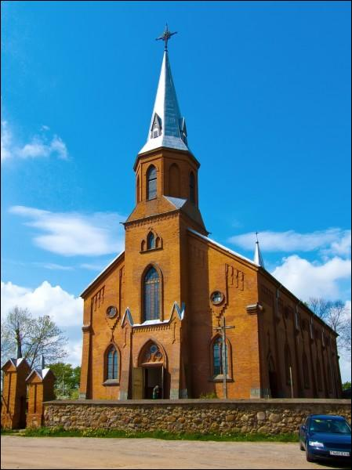
Костёл «Святой Троицы»  аг.Демброво | 53°30'15.9"N 24°31'08.6"E | Костел 1674 года постройки. Находится в центре деревни. Построен из кирпича. Окружен бутовой оградой с воротами. Памятник архитектуры барокко.  Посетить сайт | 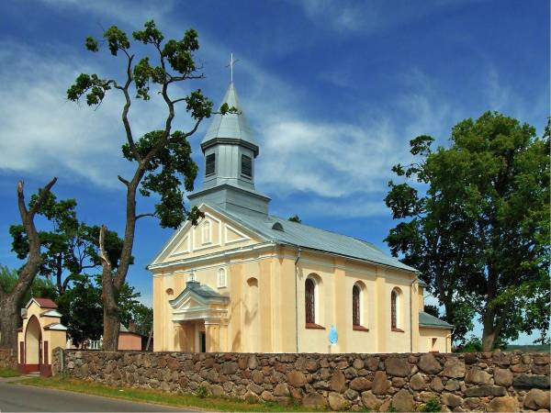
Храм Успения Пресвятой  Девы Марии в аг.Новый Двор | 53°30'15.9"N 24°31'08.6"E | Первый деревянный храм в деревне был построен еще в XVII веке, а в XVIII веке на его месте был возведен новый Костел, признанный памятником деревянного зодчества (1749 г.)  В 1880 году во время восстановления храма до фронтона главного фасада была пристроена восьмигранная башня. В 1882 году на кладбище была построена деревянная часовня.  Подробнее можно прочесть здесь | 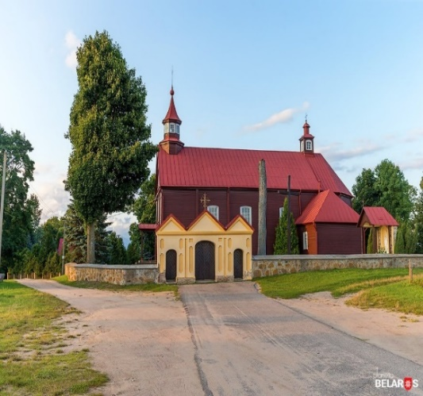
Католическая часовня святого Юрия в Новом Дворе | 53°30'15.9"N 24°31'08.6"E | Часовня католическая святого Юрия в деревне Новый Двор была построена на местном кладбище в 1882 году. Прямоугольная в плане постройка продолжает традиции народного деревянного зодчества. В то же время в ней присутствуют элементы, придающие часовне черты неоготики (в первую очередь, речь идет о четвериковой колокольне с высокой шатровой крышей, а также о стрельчатых окнах). В целом наружный декор этого храма отличается простотой. Больше информации здесь. посетить сайт | 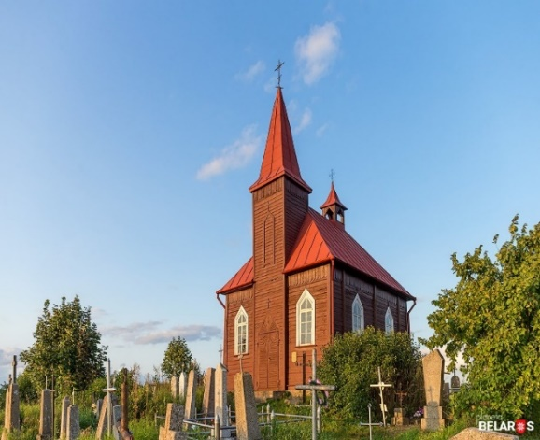
Храм Иоанна Богослова д.Демброво | 53°30'15.9"N 24°31'08.6"E | Храм начали строить в 30 – х гг. 20 ст.  С 1991 г. храм использовался местным колхозом как зернохранилище. В  1991г. была зарегистрирована община из  местных инициативных православных  жителей и здание храма было перенесено из  д.Завалки в д.Демброво. 17 июля 1993г. храм освящен Высокопреосвященнейшим  Валентином, архиепископом Гродненским и Волковысским.  Подробнее здесь | 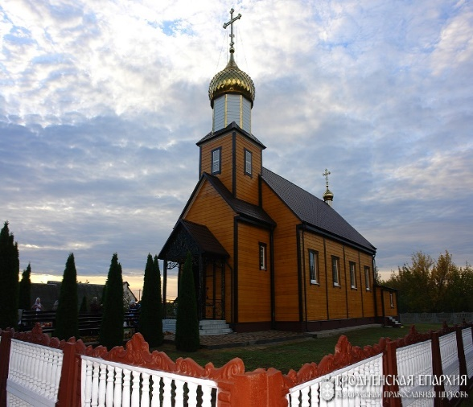
Храм в честь Успения Пресвятой Богородицы д.Шнипки (Ятвеск) | 53°30'15.9"N 24°31'08.6"E | Храм закрыли во времена Хрущева, а здание превратили в зернохранилище. В 1990-х годах здание было передано верующим. Церковь восстановлена, но на данный момент села Ятвеск не существует, а церковь стоит в поле у ​​дороги на Шнипки.  Больше информации здесь. посетить сайт | 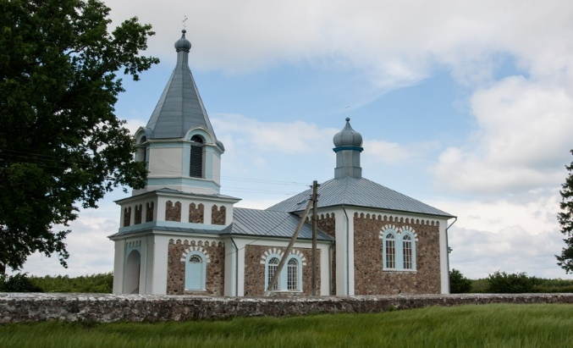
Городище периода средневековья. д.Турейск |  | Турейск ˗ старинный город.  В Ипатьевской летописи город «Турийск» упоминается под 1253 годом. В записи под 1276 г. указано местоположение города : “Турийск на реке Немане”. В конце ХІ – начале ХІІ века возникло поселение славян на месте современной деревни Турейск. Археологи установили, что с момента своего основания Турейск был небольшой крепостью.  Подробнее можно прочитать здесь.  Посмотреть сайт
Городище периода средневековья  д.Кульбачино |  | Кульбачино, городище 10 ˗ 11 ст.  Находится около 800 метров к западу от  поселка, на склоне берега реки Остринка.  Открыт в 1968 г. В.В.Садовым. Тот факт,  что город расположен на берегу Остринки,  дает основания полагать, что древний  русский город Астрея затонул. Однако  раскопки городища на озере Астрие  (Псковская область), проведенные  экспедицией Эрмитажа, научно  подтвердили местонахождение летописи  Астрии в Псковской области. Памятник  обследован в 1975 г. М.А.Ткачевым, также  обследован в 1989-90 гг.  С.А.Пивоварчиком.  В 200 м к северу от села и в 30 м к югу от поселка находятся 2 кургана.

Щучинский район входит в зону безвизового посещения для туристов из многих стран.
Подробнее об условиях безвизовых путешествий Вы можете узнать по ссылке.

